義守大學電子公文新增作業功能說明
一、登入畫面
兼職身分其各身分待辦公文數量統計合併於登入之訊息畫面。
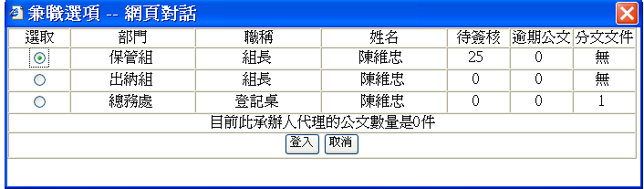
待簽核：為承辦人作業之流程公文及經辦公文資料夾下所需簽辦的公文數量統計。
逾期公文：為外來文自文書組最後一次分文日期起算，依其公文速別(最速件一天、速件三天、普通件六天)計算其限辦日期，若超過其限辦日期系統將自動統計其逾期公文數量。
分文文件：為登記桌作業之分文作業及會辦作業資料夾下所需分文會辦的公文數量統計。
公文時效：
1.外來文計算標準為自文書組最後一次分文時間起算，至承辦人點選送文書組結案作業時間。
2.發文計算標準為承辦人 最後一次分文時間起算，至承辦人點選送文書組結案作業時間。
二、公文製作
（一）傳送型態：公文於流程傳送方式
電子簽核-為此份公文於流程傳送方式不含紙本附件，其圖示為
電子含紙本-為此份公文於流程傳送方式含紙本附件，其圖示為
（二）公文型態：此公文於函稿製作或收文時其存檔型態
電子文-為此份公文於函稿製作或收文時其型態為電子檔案格式
紙本文-為此份公文於函稿製作或收文時其型態為紙本檔案格式

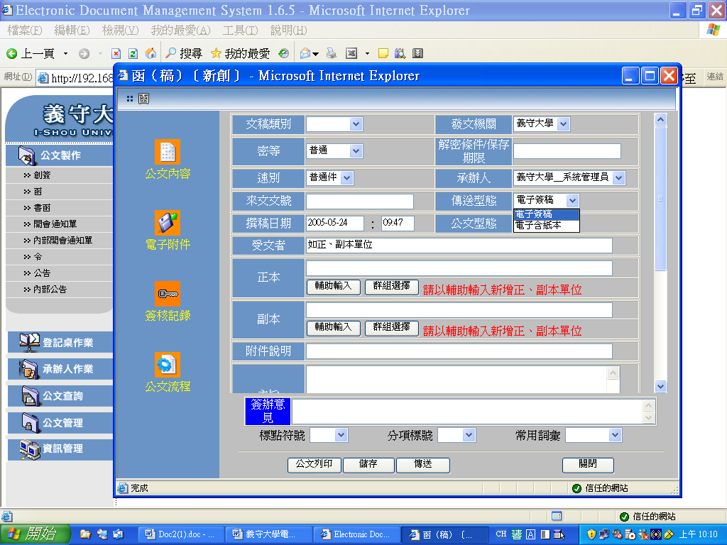

（三）正副本輔助輸入作業：配合總收發文書組發文時，相關正副本受文者其機關基本資料(機關地址、郵遞區號)由承辦人於簽稿製作時同時建立，承辦人需於公文製作時利用輔助輸入，先利用搜尋功能找尋現有系統機關資料，若無資訊時再以新增紙本單位功能來鍵入新的機關名稱、地址、郵遞區號等欄位資訊。
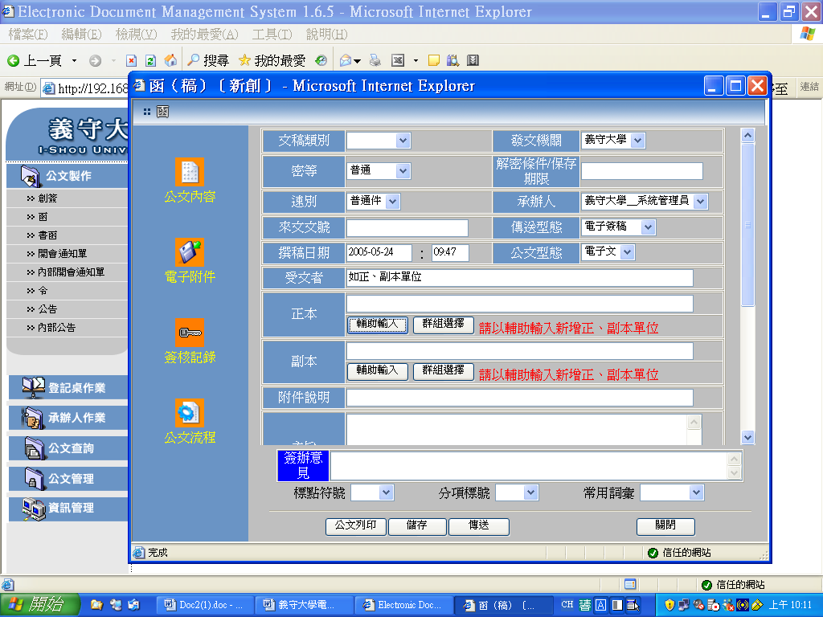

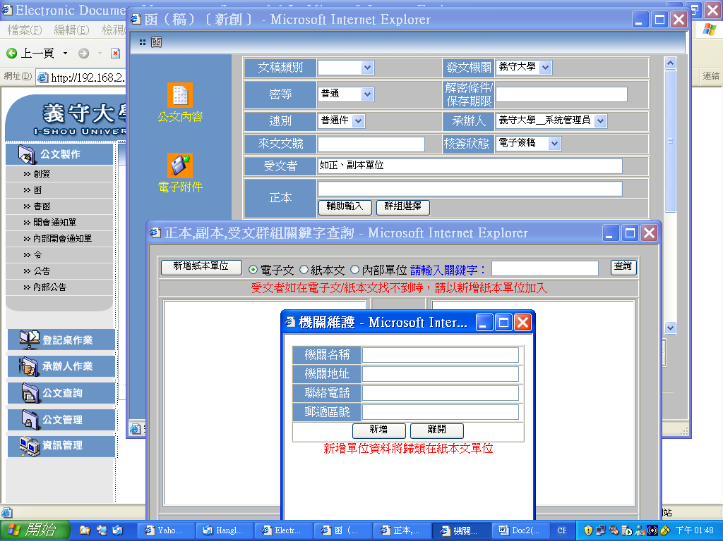
（四）電子附件：電子附件命名規則，附件檔名長度最長不可超過七個中文字或14個英文字，其檔案大小不可超過500k。會辦單位亦可夾帶附件(刪除權限為自己夾帶僅能自己刪除)，外來文於結案歸檔時相關人員的附件皆歸檔存檔，發文時於校稿作業時僅擷取元承辦人的附件發文存檔歸檔。公文附件檔名經發文後，系統自動會將原檔名加收發文後後六碼以識別電子交換附件規則。
(例如：義大總務處規範001234.doc)
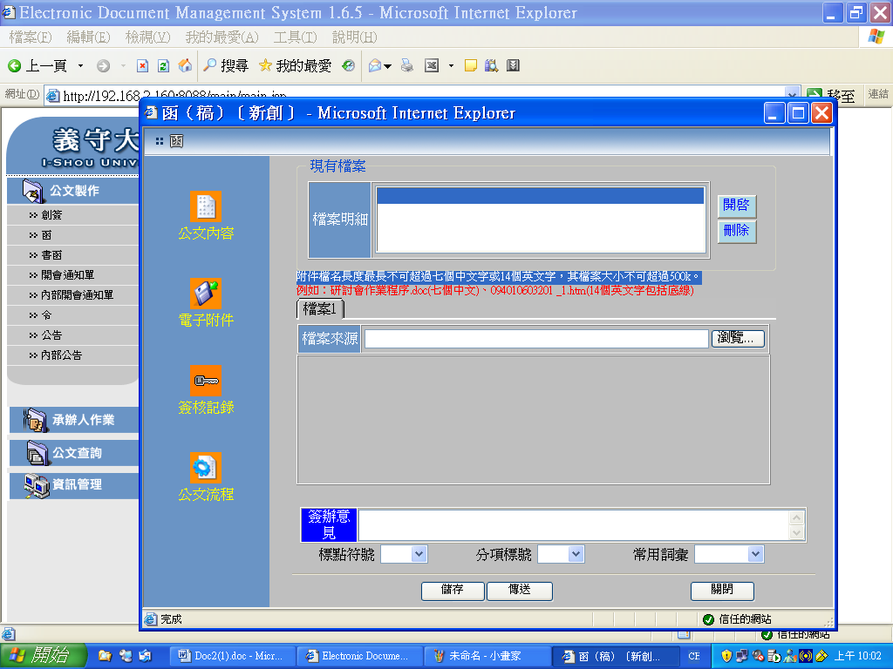
（五）簽核記錄將顯示夾帶附件人員資訊
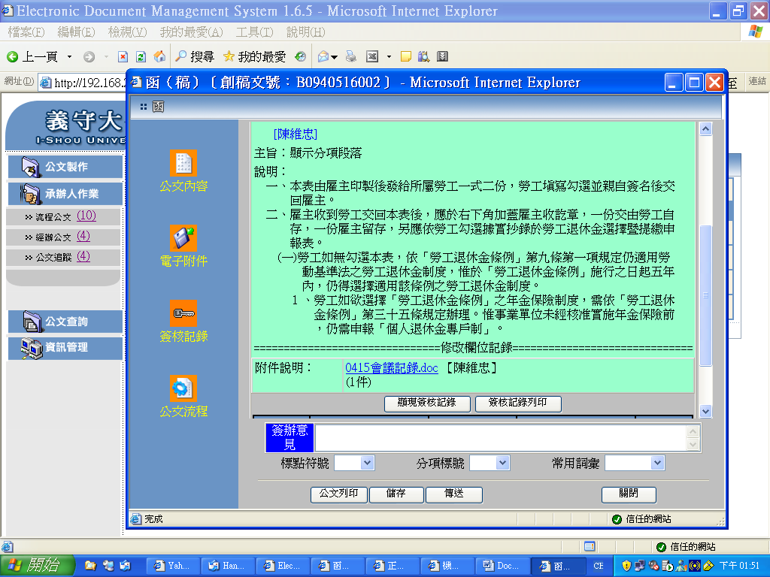
（六）簽核紀錄狀態顯示意義
待處理：為原承辦人製作完簽稿或未啟動流程傳送的狀態
串簽：為會辦簽核人員執行傳送作業的狀態
退回：為會辦簽核人員執行退文作業的狀態
判行：為核判人員執行判行作業的狀態
流程結束：該公文核判人員執行判行作業後公文擲回原承辦人的狀態
登記桌分文：外來文經總務處文書組分文給單位登記桌的狀態
文書組點收：公文於判行後承辦人送文書組結案及發文，文書組並執行點收作業文書組歸檔：公文於文書組執行外來文點收、發文辦結作業
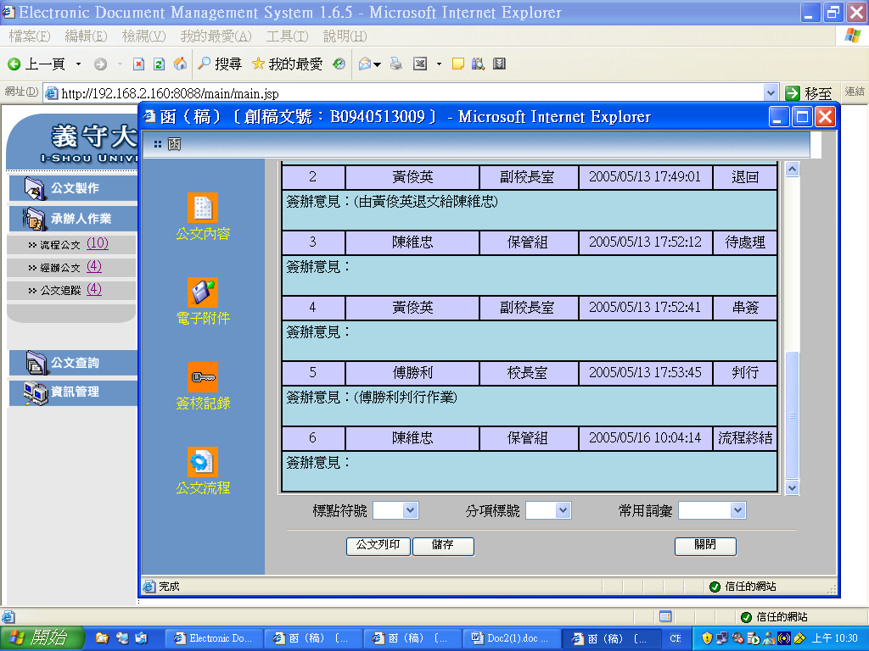

（七）公文流程-以樹狀架構選擇多個會辦關卡，選擇順序以會辦關卡順序為主
A.承辦人員對於任何函稿、外來文簽辦需設定至校長、副校長。
B.減少流程關卡為直接點選欲減簽會辦單位設定為反藍色，並按刪簽
C.流程關卡順序移動請利用上移/下移功能
D.如沒有設定反藍色選擇，則插入增加流程關卡其位置預設為最後一關
E.如欲插入多關卡中，則需先將後一關設定為反藍色，再選擇欲插入單位/人員
F.插入原先已設定預設流程操作規則，同插入單位/人員操作模式；須先將後一關設定為反藍色，再插入預設流程。

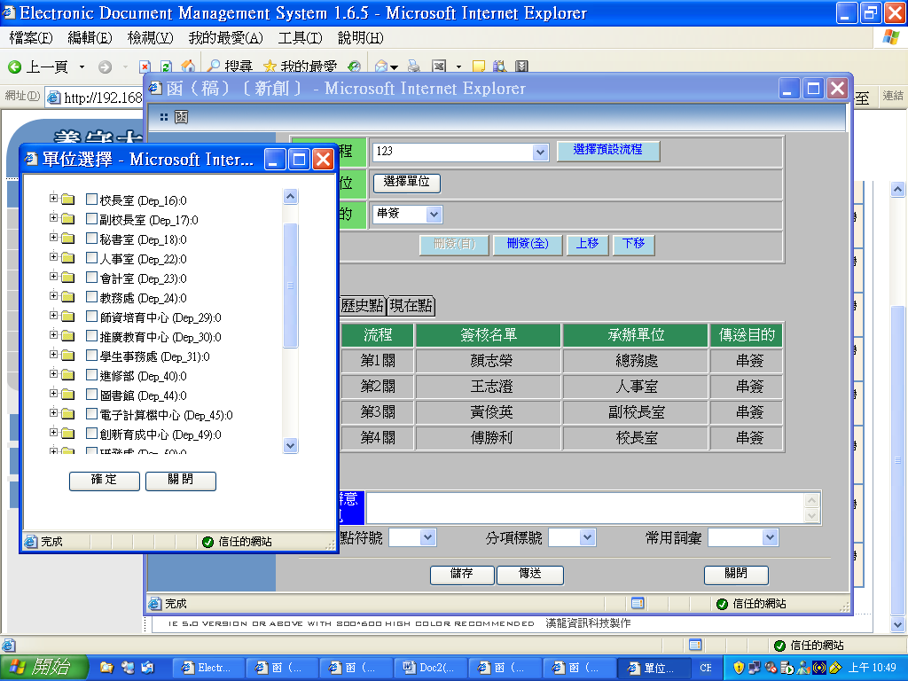
三、承辦人作業
（一）流程公文
類別:公文格式形態─創簽、函、書函、開會通知單、令、公告、內部開會、內部公告，外來文(函)、外來文(書函) 、外來文(開會通知單) 、外來文(令) 、外來文(公告) 。
類型: 公文於流程傳送時方的方式
電子簽核-為此份公文於流程傳送方式不含紙本附件，其圖示為
電子含紙本-為此份公文於流程傳送方式含紙本附件，其圖示為
到點時間:流程關卡中上一關人員執行傳送的時間
速別:最速件、速件、普通件
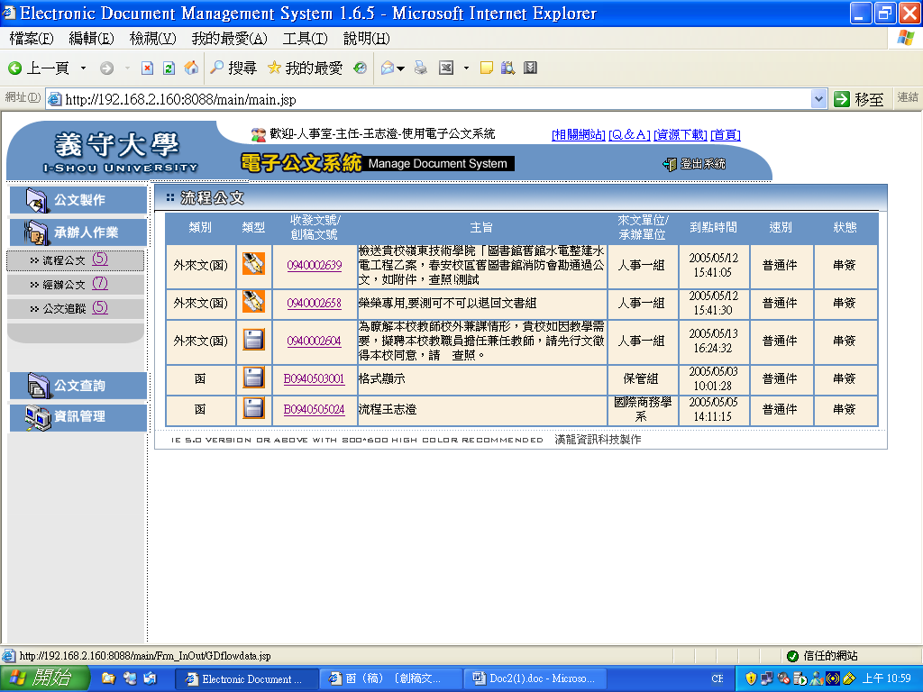
（二）經辦公文
類別:同流程公文定義
類型:同流程公文定義
狀態:未簽核－為原承辦人製作完簽稿或未啟動流程傳送的狀態
退回－為簽核過程中會辦人員執行退文，擲回承辦人作業的狀態
未判行－為簽核過程中最後會辦人員執行傳送，擲回承辦人作業的狀態
判行－為簽核過程中核判人員執行判行，擲回承辦人作業的狀態
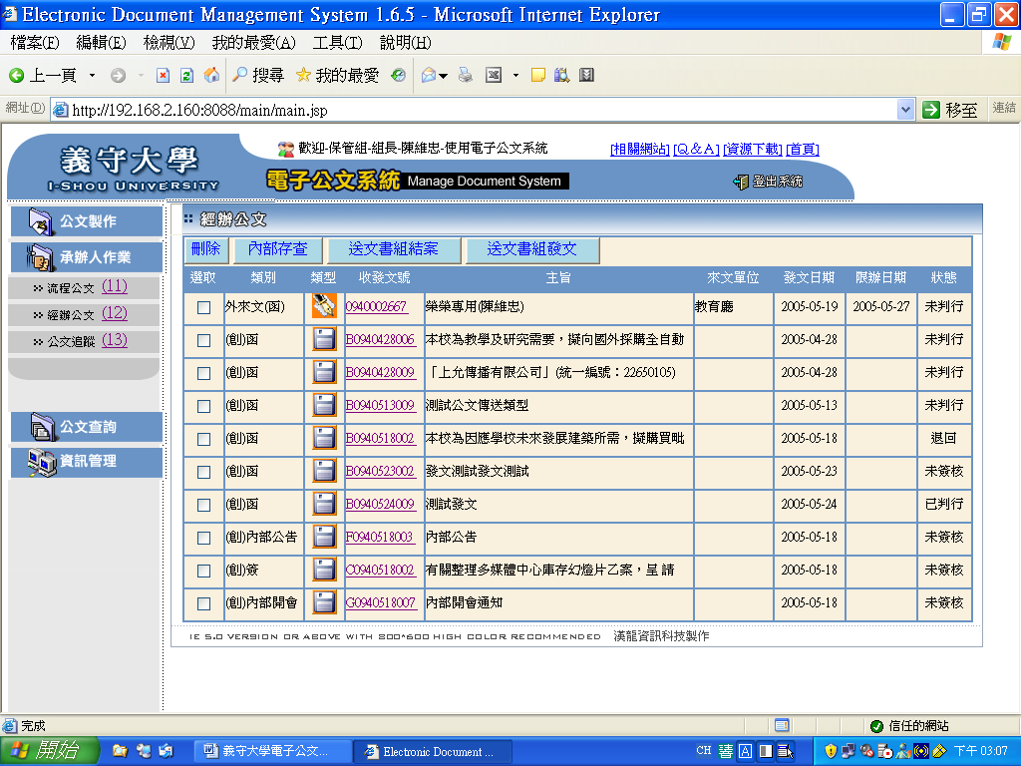

各狀態顯示及其作業功能限制
情況 | 刪除 | 內部  存查 | 送文書  組結案 | 送文書  組發文 | 傳送  作業 | 退文  作業 | 狀態  顯示
未簽核(收文) | X | X | X | X | 未掛流程  不能傳送 | 僅能退文  登記桌 | 未簽核
未判行(收文) | X | X | X | X | O | 僅能退文  登記桌X | 未判行
未判行(退回) | X | X | X | X | O | 僅能退文  登記桌 | 退回
已判行(收文) | X | X | O | X | X | X | 已判行
未簽核(發文) | O | O | X | X | 未掛流程  不能傳送 | X | 未簽核
未判行(發文) | X | O | X | X | O | X | 未判行
退回(發文) | X | O | X | X | O | X | 退回
已判行(發文) | X | O | X | O | X | X | 已判行
未簽核(對內) | O | O | X | X | 未掛流程  不能傳送 | X | 未簽核
未判行(對內) | X | O | X | X | O | X | 未判行
退回(對內) | X | O | X | X | O | X | 退回
已判行(對內) | X | O | X | X | X | X | 已判行

（三）公文追蹤-自己承辦的公文經流程傳送後，尚未擲回原承辦人公文資料。
類別:同流程公文定義
複製：自創函稿可執行複製功能，複製完畢後其資料將放置至經辦公文資料夾下。
類型:同流程公文定義
收發文號/創稿文號:可連結瀏覽此份公文，並可查詢目前流程點、歷史點及已簽會人員簽核意見、未來點的查詢，原公文列印功能。
目前流程:為目前流程點
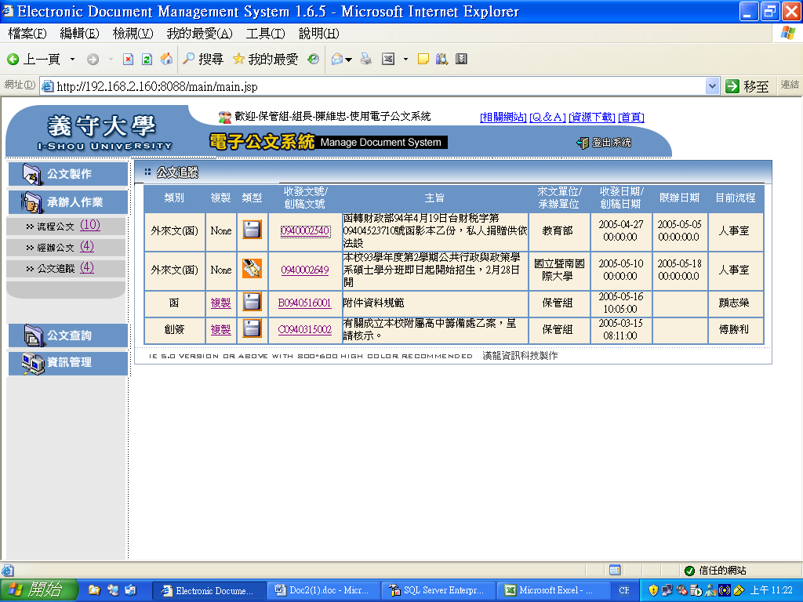
四、公文查詢
歷史公文查詢-自己承辦的公文其流程皆已結束，並按內部存查、送文書
組結案、送文書組結案等作業之公文資料。
內部存查公文查詢
查詢條件為公文類別、創稿日期、結案日期、創稿文號、來文機關、公文主旨
查詢顯示後提供原公文查詢、列印、複製功能(複製後會傳送至經辦公文)。
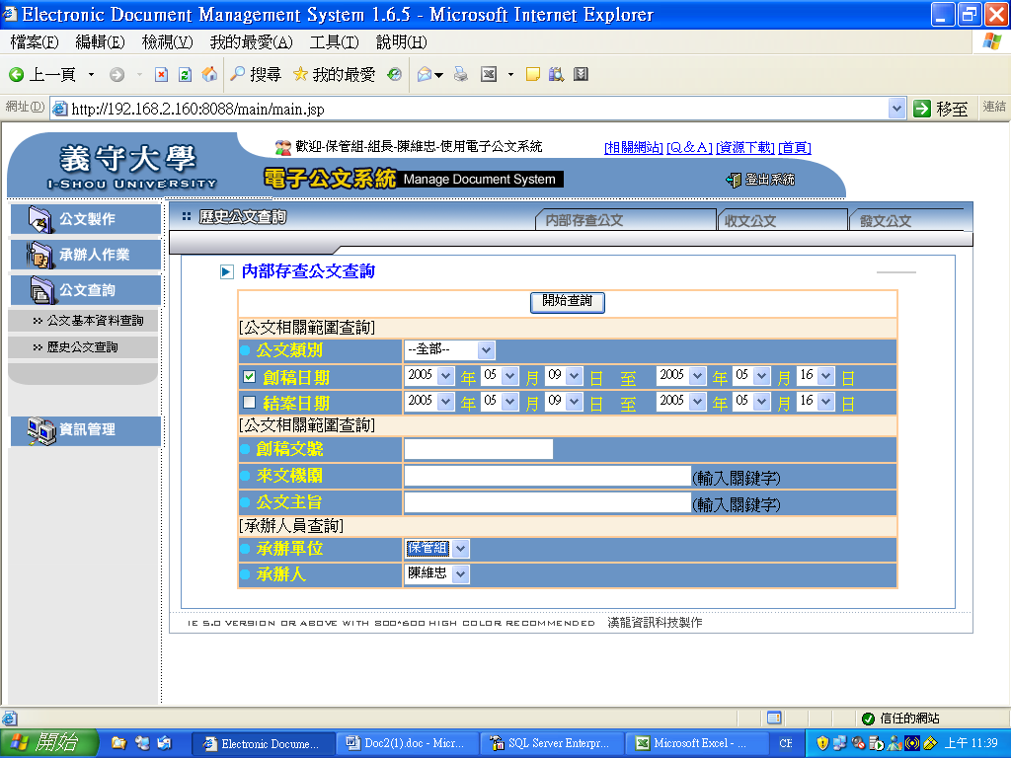
收文公文查詢畫面顯示
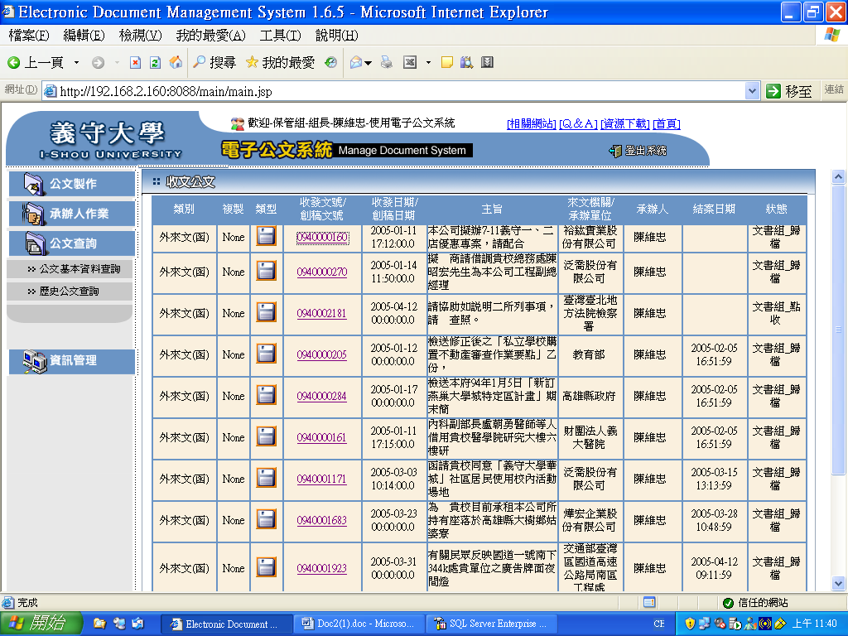
發文公文查詢畫面顯示
